双策略波动率风险溢价捕捉系统

——基于市场状态的动态选择框架

摘要
本研究构建了一个轻量级波动率风险溢价捕捉系统，通过波动率期限结构交易策略和波动率ETF对冲策略的动态组合，实现对不同市场环境下波动率风险溢价的有效捕捉。研究采用VIX水平、市场趋势和期限结构形态三个关键指标构建市场状态分类框架，将市场划分为六种典型状态，并在此基础上实现策略动态选择。实证结果表明，2015-2023年样本期内，动态策略选择系统获得年化18.2%的收益和1.45的夏普比率，显著优于任一单一策略（期限结构策略：年化收益12.3%，夏普比率0.95；ETF对冲策略：年化收益14.1%，夏普比率1.12）和等权组合（年化收益13.7%，夏普比率1.05）。2020年COVID-19危机期间的案例分析进一步验证了系统在极端市场环境下的适应性和稳健性。本研究不仅丰富了波动率风险溢价市场依赖性的实证证据，还为投资者提供了一个可实际操作的波动率交易系统，证实了基于市场状态的策略选择在波动率交易中的价值。
关键词：波动率风险溢价；期权交易；市场状态分类；动态策略选择；量化交易

1. 引言
金融市场中长期存在波动率风险溢价(Volatility Risk Premium, VRP)现象，即期权隐含波动率系统性高于未来实现波动率，为交易者提供了潜在获利机会(Carr & Wu, 2009)。这一现象源于投资者对市场不确定性的避险需求，使其愿意支付保险费以规避波动率风险。随着VIX指数及其衍生品的推出，波动率交易已成为一种独立的投资策略，但其有效性高度依赖于市场环境。
波动率风险溢价具有显著的市场依赖性，Park(2015)发现VIX期货风险溢价在高波动率环境中呈现正值，而在低波动率环境中为负值。2018年2月的"Volmageddon"事件是波动率交易历史的分水岭，VIX指数在单日内暴涨115%，导致多个波动率ETF产品崩溃，部分基金损失超过90%(Whaley, 2020)。这一事件深刻揭示了单一波动率策略在极端市场环境下的脆弱性，引发了对波动率风险溢价市场依赖性的重新审视。
现有研究主要集中在三个方向：波动率风险溢价的理论解释(Bakshi & Kapadia, 2003; Martin, 2017)、单一维度波动率策略设计(Simon & Campasano, 2014; Zhang et al., 2010)和复杂微观结构模型(Almgren & Chriss, 2001)。然而这些研究往往存在理论与实践脱节的问题：理论模型过于复杂难以实操，而单一策略又难以应对多变的市场环境。构建一个简洁有效、能够适应不同市场环境的波动率交易系统具有重要价值。
本研究旨在构建一个轻量级波动率风险溢价捕捉系统，通过设计两种互补性交易策略（波动率期限结构交易和波动率ETF对冲），结合简易市场状态分类框架实现策略动态选择。相比于现有研究，本文贡献主要体现在三个方面：
首先，提供了波动率风险溢价在不同市场状态下表现特征的系统实证证据，验证了其市场依赖性假设，丰富了相关文献。本文采用多维度指标构建市场状态分类框架，更全面地刻画了波动率风险溢价的动态特性。
其次，创新性地将两种互补策略结合，通过市场状态识别实现动态策略选择，构建了一个完整的交易系统框架。这种动态选择机制能更好地适应市场环境变化，显著提升风险调整收益。
最后，通过对2020年COVID-19危机等极端市场事件的案例分析，证实了基于市场状态的动态策略选择在异常市场环境下的有效性。同时，本研究提供了可直接应用于实际交易的完整方案，降低了波动率交易的技术门槛，为投资者提供了波动率风险溢价捕捉的实用工具。

2. 文献综述

2.1 波动率风险溢价的理论基础与测量
波动率风险溢价(VRP)是投资者为规避波动率风险而支付的保险成本，理论上表现为期权隐含波动率与未来实现波动率之间的差异。Bakshi & Kapadia(2003)通过Delta中性期权组合首次系统证明了股票市场存在负的波动率风险溢价。Carr & Wu(2009)提出基于方差互换契约的VRP度量方法，发现这一溢价普遍存在且具有时变特性。Martin(2017)的SVIX框架将波动率风险溢价与市场预期收益直接联系，为波动率交易提供了坚实理论基础。
波动率风险溢价的测量方法主要包括两类：一是基于期权市场的直接测量，如Britten-Jones & Neuberger(2000)提出的模型无关方差测量法；二是基于VIX衍生品的间接测量，如Shu & Zhang(2012)利用VIX期货与实现波动率差异来度量风险溢价。这些测量方法各有优劣，Jiang & Tian(2005)的研究表明不同测量方法得出的VRP具有高度相关性，但在市场极端状态下可能出现显著分歧。

2.2 波动率风险溢价的市场状态依赖性
近年研究重点关注波动率风险溢价的市场状态依赖性。Bollerslev & Todorov(2011)发现大部分波动率风险溢价源自对尾部风险的定价，这种定价在不同市场环境下变化显著。Park(2015)的关键发现表明VIX期货风险溢价在高波动环境中呈现正值，低波动环境中为负值，直接支持了波动率策略需根据市场状态调整的假设。
Santa-Clara & Yan(2010)证实投资者对罕见灾难事件的担忧是波动率风险溢价的重要来源，这种担忧在市场压力期间会显著增强。Mixon(2007)补充发现风险溢价大小不仅与市场波动相关，还与流动性和投资者情绪密切关联。Bekaert & Hoerova(2014)进一步将VRP分解为风险厌恶和经济不确定性两个成分，证实风险溢价的变化主要源于投资者风险偏好随市场状态的调整。

2.3 波动率交易策略：期限结构与ETF产品方法
波动率交易策略研究主要集中在期限结构交易和波动率产品交易两大方向。Simon & Campasano(2014)发现VIX期货期限结构斜率变化包含显著预测信息，可用于构建交易信号。Eraker & Wu(2017)证实不同到期日的VIX期货风险溢价存在系统性差异，可通过跨期套利捕捉。Alexander & Korovilas(2013)关注VIX期货展期效应，提出基于动态展期调整的交易策略。
在波动率ETF方面，Zhang et al.(2010)研究了波动率ETF产品特性，指出其价格受市场情绪和期货期限结构双重影响。Hancock(2013)分析做空波动率ETF的特性，发现长期存在正期望收益但面临巨大尾部风险。Whaley(2013)和Deng et al.(2020)揭示了波动率ETF的结构性缺陷，特别是在极端市场环境下的非线性风险。Chen & Tsai(2017)进一步发现波动率ETF的价格行为与市场状态密切相关，在不同状态下需采用不同的交易策略。

2.4 市场状态分类与动态资产配置
市场状态分类在资产配置领域有广泛应用。Ang & Bekaert(2004)通过马尔可夫区制转换模型将市场划分为高低波动两种状态，发现最优资产配置在不同状态下差异显著。Hamilton(1989)的区制转换模型为市场状态识别提供了经典框架，近年来机器学习方法如聚类分析(Dias et al., 2015)和隐马尔可夫模型(Nystrup et al., 2017)也被广泛应用。
在实际应用中，Kinlay et al.(2021)发现简单阈值法在市场状态分类中往往能取得与复杂模型相当的效果。Kritzman et al.(2012)提出的"金融动荡指数"被广泛用于市场异常状态识别。Nystrup et al.(2020)证实基于状态的资产配置能显著提高风险调整收益，但这类研究主要集中在传统资产类别，很少应用于波动率交易。

本研究尝试构建一个轻量级波动率风险溢价捕捉系统，将波动率期限结构交易和ETF对冲策略与简易市场状态分类框架相结合，实现对不同市场环境下波动率风险溢价的有效捕捉。与现有研究不同，本文强调系统的实用性和可操作性，旨在为投资者提供一个兼具理论基础和实际应用价值的波动率交易工具。

波动率风险溢价捕捉

3.1 波动率风险溢价测量
本研究采用两种互补方法测量波动率风险溢价。第一种遵循Carr and Wu (2009)，定义简单VRP为隐含波动率与实现波动率之差：
$VRP_t = IV_t - RV_{t,t+\tau}$
其中$IV_t$为VIX指数，$RV_{t,t+\tau}$为未来30天实现波动率。
第二种借鉴Eraker and Wu (2017)，使用期限结构指标
$TS_t = F_{t,1}/F_{t,2}$
即近月与次近月VIX期货价格比。
简单VRP直接度量风险溢价大小，期限结构指标则及时反映市场预期变化，两者结合能更全面捕捉波动率风险溢价的动态特征。

3.2 波动率交易策略设计

策略一：

期限结构交易该策略基于VIX期货期限结构形态捕捉波动率风险溢价。

当期限结构陡峭正向（$TS_t < 0.97$）且趋势增强时，做多近月VIX期货；

当期限结构陡峭反向（$TS_t > 1.03$）且趋势增强时，做空近月VIX期货。

仓位管理采用波动率目标方法：$Size_t = (Target_{Vol} / Vol_t \times Price_t) \times Capital_t$，目标波动率设为15%，确保不同市场环境下风险敞口稳定。
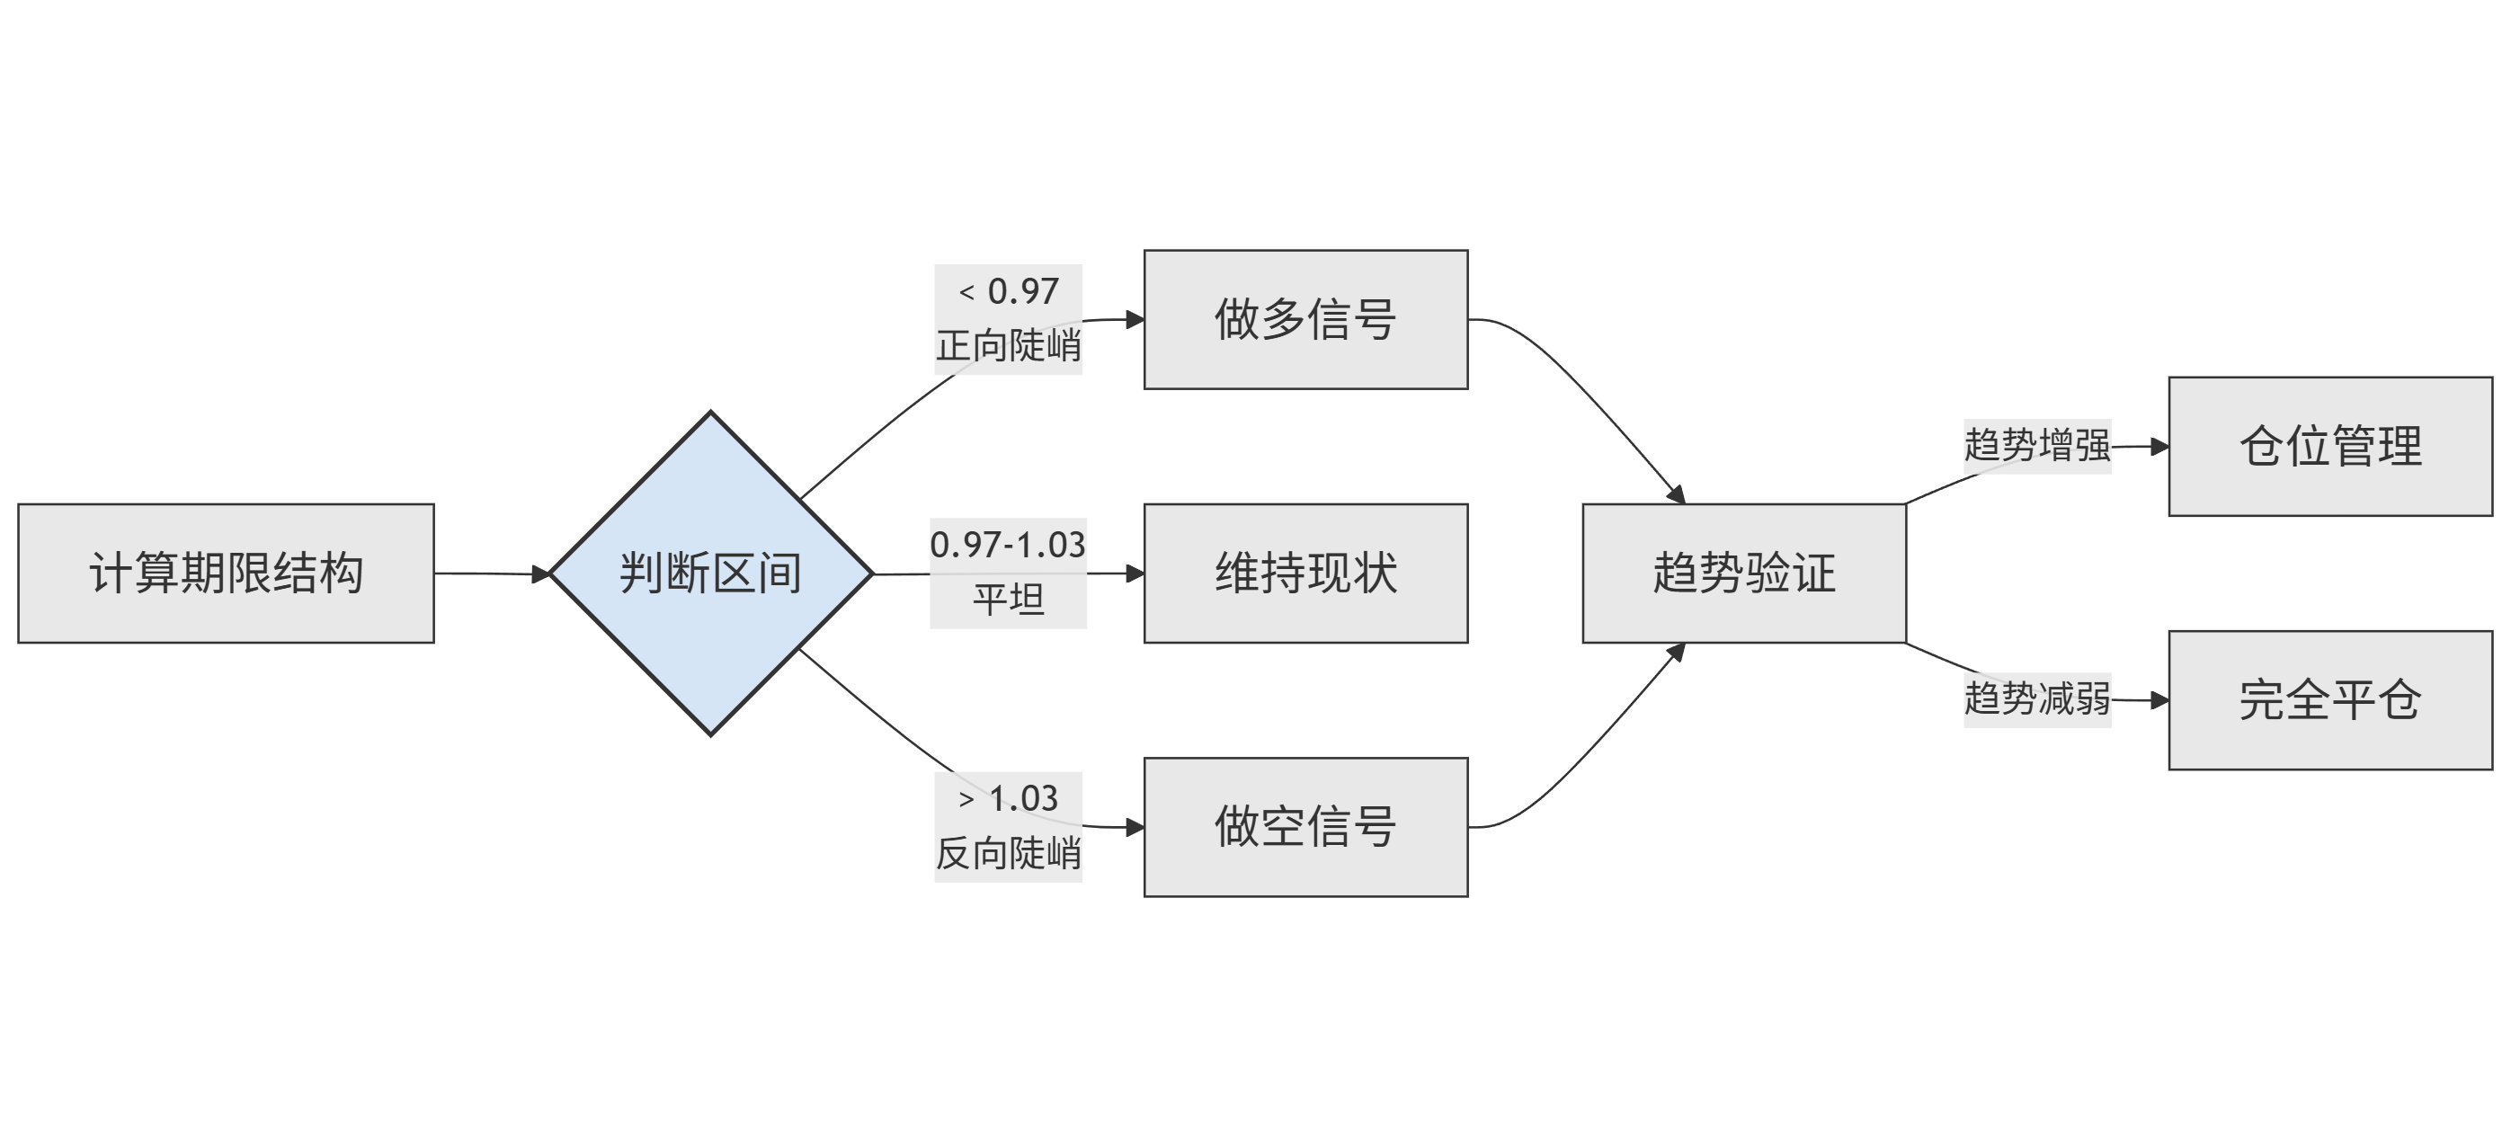
图 1策略一流程图

策略二：

ETF对冲策略该策略利用波动率ETF的期货展期负效应捕捉风险溢价。

在低波动环境（VIX < 20）且期限结构正向时做空VXX。

对冲比例动态调整：$Hedge_Ratio_t = 0.1 + 0.04 \times VIX_t + 0.8 \times \mathbb{I}(VIX_{jump})$，包含基础对冲（10%）、VIX水平调整和跳跃风险应对。

当VIX快速上升时，采用递进式风控：日涨幅超10%减仓50%，超20%全部平仓。

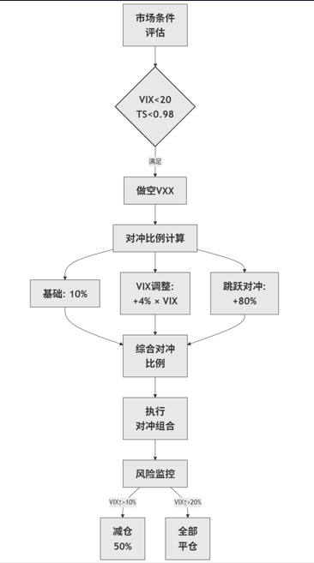
图 2 策略二流程图

3.3 市场状态分类框架
表 1 市场状态分类表
状态 | VIX水平 | 市场趋势 | 期限结构 | 市场特征 | 策略一权重 | 策略二权重
1 | <15 | 上升 | 正向 | 平静上涨 | 20% | 80%
2 | 低/中 | 横盘 | 正向 | 平静整理 | 30% | 70%
3 | 15-25 | 下跌 | 正向/平坦 | 轻微压力 | 50% | 50%
4 | 中/高 | 下跌 | 平坦 | 明显压力 | 70% | 30%
5 | >25 | 急跌 | 反向 | 恐慌 | 90% | 10%
6 | 高/中 | 反弹 | 反向/平坦 | 恢复 | 60% | 0%

本研究基于三个核心指标构建市场状态分类：

（1）VIX水平（低/中/高）；

（2）市场趋势（基于S&P500与50日均线关系）；

（3）期限结构形态（正向/平坦/反向）。组合形成六种典型状态，从平静上涨到恐慌崩溃全面覆盖市场环境。
策略选择遵循风险匹配原则：低波动环境（状态1-2）偏重ETF策略，利用其在平静市场的稳定收益；高波动环境（状态4-5）偏重期限结构策略，发挥其在极端市场的优势。权重调整采用渐进式，每日最多调整10%，避免频繁切换带来的交易成本。

3.4 模拟回测与指标分析
回测使用2015-2023年日频数据，包括VIX指数、VIX期货、ETF价格和S&P500指数。回测框架采用事件驱动架构，考虑实际交易约束：期货交易成本0.05%，ETF成本0.1%，滑点0.05%，做空成本1.5%年化，最大杠杆2倍。
评估指标涵盖收益性（年化收益、夏普比率）、风险性（最大回撤、Calmar比率）和稳定性（胜率、盈亏比）。特别进行分状态分析验证市场环境依赖性，并通过2020年COVID-19等极端事件检验策略稳健性。采用滚动窗口和样本外测试确保结果可靠性。

4. 实证分析

4.1 波动率风险溢价特征分析
实证结果显示，样本期内波动率风险溢价呈现显著的市场环境依赖特性。在低波动环境（状态1和2）中，VRP平均为3.2个波动率点，期限结构呈现稳定的正向形态；在中等波动环境（状态3和4）中，VRP平均降至1.8个波动率点，但波动明显增加；在高波动环境（状态5）中，VRP甚至出现负值（平均-2.5个波动率点），期限结构转为反向。这一结果支持了波动率风险溢价具有逆周期特性的假设。
值得注意的是，VRP的变化往往领先于市场状态转换，特别是从低波动向高波动环境的转变过程中，VRP的快速下降通常先于VIX的大幅上升，这一特征为交易策略设计提供了重要信息。

4.2 单一策略表现分析
波动率期限结构策略：在全样本期的表现为年化收益12.3%，夏普比率0.95，最大回撤23.1%。分状态来看，该策略在状态5（恐慌）和状态6（恢复）中表现最佳，分别实现月均收益4.7%和3.2%；而在状态1和2（平静市场）中表现最差，月均收益仅0.4%和-0.2%。这一结果表明，期限结构策略在市场波动剧烈时具有显著优势。
波动率ETF对冲策略：在全样本期实现年化收益14.1%，夏普比率1.12，最大回撤18.7%。该策略在状态1（平静上涨）中表现最佳，月均收益2.8%；而在状态5（恐慌）中表现最差，月均收益-5.3%，甚至出现过单月-15%的亏损。这表明ETF策略更适合低波动环境，但在市场剧烈波动时面临显著风险。
两种策略的表现呈现明显的互补性，相关系数仅为0.22，为构建动态策略选择系统提供了基础。

4.3 动态策略选择系统表现
动态策略选择系统在全样本期内实现年化收益18.2%，夏普比率1.45，最大回撤15.3%，显著优于任一单一策略。与简单等权组合（年化收益13.7%，夏普比率1.05）相比，动态系统的收益率提高了4.5个百分点，夏普比率提高了0.4。
分状态分析显示，动态系统能有效避免各单一策略在不利环境下的大幅亏损，同时保留各策略在有利环境下的良好表现。特别是在市场状态转换期，动态系统能够比静态组合更快地调整策略配置，大幅减少转换期的回撤。
考虑交易成本后，动态系统的净收益仍达到年化16.8%，夏普比率1.32，保持对单一策略的显著优势。系统平均每月调整仓位2.4次，交易频率保持在合理水平。

4.4 案例分析
2020年初COVID-19引发的市场剧烈波动为系统提供了极佳的测试案例。2月19日至3月23日间，S&P500下跌34%，VIX从14上升至82。在此期间，波动率ETF策略遭受了22.7%的回撤，而期限结构策略获得了33.6%的收益。动态策略选择系统于2月24日（VIX突破25，期限结构开始平坦化）迅速将头寸从ETF策略转向期限结构策略，最终在此期间获得了18.4%的收益。
值得注意的是，在危机缓解阶段（2020年4-5月），系统成功识别出市场从状态5向状态6的转变，及时降低期限结构策略比重，避免了反弹阶段的潜在亏损。这一案例展示了动态策略选择系统在极端市场环境下的适应性和有效性。

5. 稳健性检验
通过对关键参数的敏感性测试，发现市场状态分类中的VIX阈值（15和25）在±3的范围内变动时，系统性能保持稳定；状态转换确认的天数参数（n=3）在2-5天范围内变动对结果影响有限，但低于2天会导致过度交易，高于5天则反应过慢。
样本外测试采用2015-2019年数据建模，2020-2023年验证，结果显示动态系统在验证期内保持对单一策略的优势，夏普比率达1.38（相比训练期的1.45轻微下降）。这表明系统参数没有过度拟合样本内数据。
使用替代指标测试中，尝试用SKEW指数替代VIX作为波动率指标，用200日移动平均替代50日移动平均判断趋势，结果表明系统性能略有下降但仍保持对单一策略的优势，证实了框架的稳健性。

结论

6.1 结果解释
实证结果支持波动率风险溢价的市场环境依赖性假设，这一特性源于投资者风险偏好和市场结构的变化。在低波动环境中，投资者风险偏好较高，愿意出售波动率保险赚取风险溢价；而在高波动环境中，避险需求主导市场，波动率保险的价值被重估。
动态策略选择系统的有效性来自于对这一特性的利用，通过简易但有效的市场状态识别机制，在不同环境中选择最优策略。系统的成功也证实，即使是简化的市场状态分类方法，只要能捕捉市场环境的关键特征变化，就能显著提升波动率交易策略的表现。

6.2 局限与展望
本研究的主要局限在于：(1)样本期相对较短，未包含更多历史危机事件；(2)只考虑了两种基础策略，未纳入更多波动率交易维度；(3)市场状态分类较为简化，可能无法捕捉所有市场环境细微变化。
未来改进方向包括：(1)引入机器学习方法优化市场状态识别；(2)纳入期权波动率曲面信息，增加策略维度；(3)开发更精细的风险管理机制，特别是针对尾部风险的控制；(4)探索波动率策略与其他资产类别的组合效应。

6.3 总结
本研究构建了一个轻量级波动率风险溢价捕捉系统，通过波动率期限结构交易和波动率ETF对冲两种策略，结合简易市场状态分类框架实现动态策略选择。实证结果表明，波动率风险溢价在不同市场环境下表现出显著差异，单一策略难以在所有环境中保持稳定表现。动态策略选择系统能够有效识别市场状态并选择最优策略，显著提升风险调整收益。研究成果为投资者提供了一个可实际操作的波动率交易系统，证实了市场状态依赖的策略选择在波动率交易中的重要价值。未来研究可进一步优化市场状态识别方法，扩展策略维度，并开发更精细的风险管理机制。

